eventi
Carlo Marullo di Condojanni  ospite del Rotary Club di Adria | 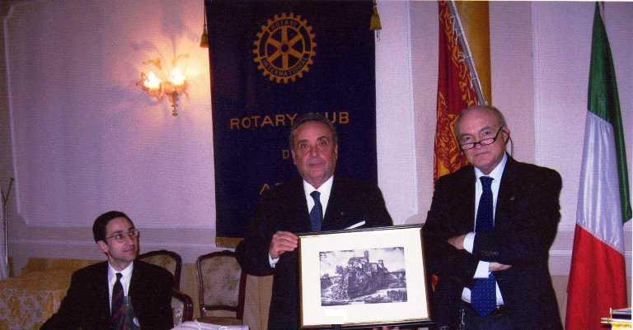

Conferenza dell’Ambasciatore sulla posizione giuridica

del Sovrano Militare Ordine di Malta alle Nazioni Unite

Nel corso della riunione conviviale prevista per la serata di martedì 21 marzo, il Rotary Club di Adria ospiterà un intervento di S.E. l’Ambasciatore Conte Don Carlo Marullo di Condojanni, Principe di Casalnuovo, sul tema: “La posizione giuridica del Sovrano Militare Ordine di Malta alle Nazioni Unite”. Rappresentante di una delle più antiche famiglie siciliane, avvocato e docente universitario, Carlo Marullo di Condojanni è, dal 1969, membro dell’Ordine di Malta, nel quale ha ricoperto, fra le altre, la carica di Gran Cancelliere.
Il Sovrano Militare Ordine di Malta, ordine religioso e cavalleresco le cui origini risalgono alla Prima Crociata, è soggetto di diritto internazionale, accreditato dal 1994 come Osservatore Permanente alle Nazioni Unite. Grazie ad una vasta rete di relazioni diplomatiche, che attualmente coinvolgono oltre 90 Stati, l’Ordine esplica su scala mondiale un’efficace attività umanitaria, rivolta principalmente ai malati ma anche ai profughi e alle popolazioni colpite da calamità naturali, continuando oggi la missione affidatagli oltre nove secoli fa dal fondatore, il Beato Gerardo.

Nella foto: Un intervento di S.E. l’Ambasciatore Conte Don Carlo Marullo di Condojanni, Principe di Casalnuovo, all’Assemblea Generale delle Nazioni Unite, New York.
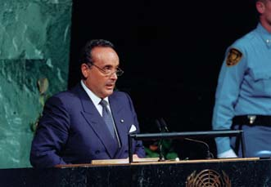

[Per informazioni: www.carlomarullodicondojanni.net]

